Инструкция по применению Translighters Comfort
Устройство Comfort, рассчитано на обработку помещения, площадью 20 кв.м. (4 метра в ширину и 5 в глубину). При большем размере следует рассчитывать количество модулей относительно общей площади и равномерно распределять модули устройства (см. рисунки ниже). Рис. 1
4м
5м
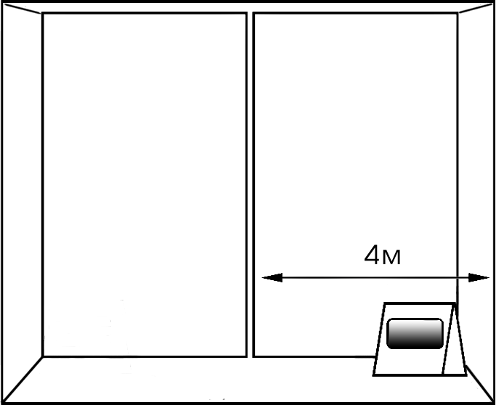
Примеры расположения модулей Comfort:
Разместите устройства таким образом, чтобы лицевая сторона с надписью Comfort была обращена в помещение. Слева и справа от устройства преобразуемое пространство составляет около 2 м. Рис. 2
1. В помещении с окнами
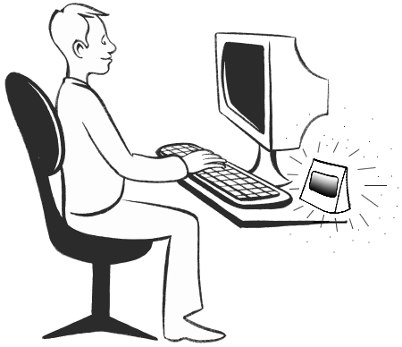
Разместите устройство в рамке на подоконнике из расчета один модуль на окно. Можно также закрепить карту, приклеив белой стороной к нижней или верхней оконной раме горизонтально или вертикально, примерно посередине окна. При размещении в помещении большой площади располагайте устройства на расстоянии 2-4 м друг от друга.
Вы можете поместить устройство на своем рабочем месте - на столе, полке и пр. Рис. 3
2. В помещении без окон
Модули следует располагать равномерно, исходя из планировки помещения и из расчета - 2 модуля устройства на площадь 40 кв.м. Расстояние между модулями также не должно превышать 4 м по прямой. Если помещение подвальное, то можно располагать модули на потолке (Рис. 5). При размещении на потолке или на стенах, выделите условный квадрат со стороной 4 метра, и разместите модули по диагонали, в шахматном порядке или параллельно, как на схемах рис. 4, 5, 6:
S=80 кв.м
4
4 м
S=80 кв.м
4 м
4 м
S=80м

Рис. 4 Рис. 5 Рис. 6
3. В помещении большой площади без стен или без перегородок
Если в помещении большой площади (ангары, хранилища, залы, рестораны) есть колонны, то следует располагать устройство Comfort на колоннах, равномерно распределяя модули по площади из расчета 2 модуля на 40 кв.м. помещения. При отсутствии колонн, устройства располагают на стенах, потолке или несущих конструкциях, параллельно друг другу, размещая их на расстоянии 2 - 4 м.
Примеры:
4 м
4 м
4 м
S≈160 м²
S≈360 м²

